# **logo ETR TCHOUK HIGH FIVE 2025 NOWA SÓL –**

# **Informacja dla osób ze szczególnymi potrzebami**

## Podstawowe informacje

Turniej Tchok High Five 2024 zostanie zorganizowany w dniach 12-13 kwietnia 2025 r. w Hali Widowiskowo-Sportowej przy ul. Zjednoczenia 21 w Nowej Soli.

Harmonogram turnieju:

**12 kwietnia 2025 r.** (sobota) w godzinach **od 9.00 do 18.00** (dzieci i młodzież do 15 roku życia).

**13 kwietnia 2025 r.** (niedziela) w godzinach **od 9.00 do 15.00** (open – osoby dorosłe).

## Dostępność architektoniczna budynku

Turniej zostanie zorganizowany w obiekcie sportowym w pełni dostosowanym architektonicznie do potrzeb osób niepełnosprawnych.

Wejście A nie posiada barier architektonicznych. Drzwi wejściowe są szerokie. Na wprost wejścia głównego jest wejście prowadzące na salę sportową.

 WEJSCIE A

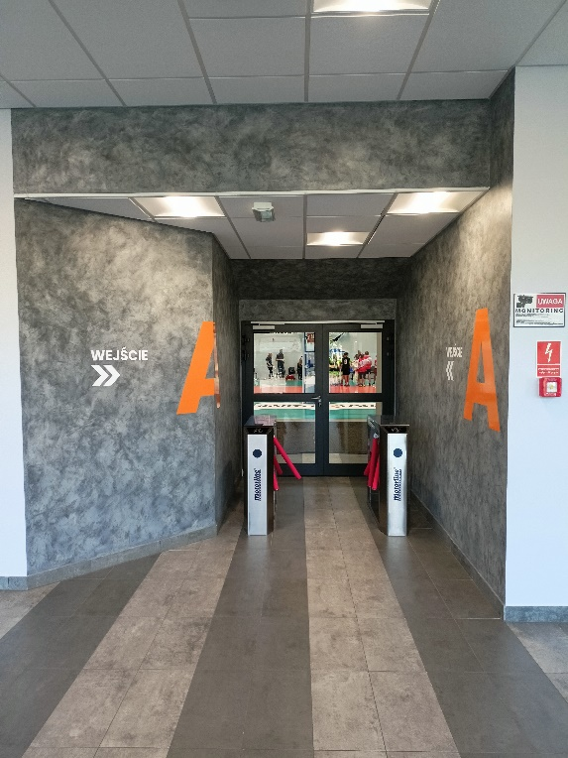 DRZWI NA HALĘ SPORTOWĄ

Wejście C jest przeznaczone dla zawodników. Nie posiada barier architektonicznych. Drzwi wejściowe są szerokie. W dniu turnieju przy wejściu C będzie dostępne stanowisko **„Rejstracja drużyn”.** Przy wejściu tym znajduje się również pomieszczenie organizatorów i wsparcia technicznego obiektu.

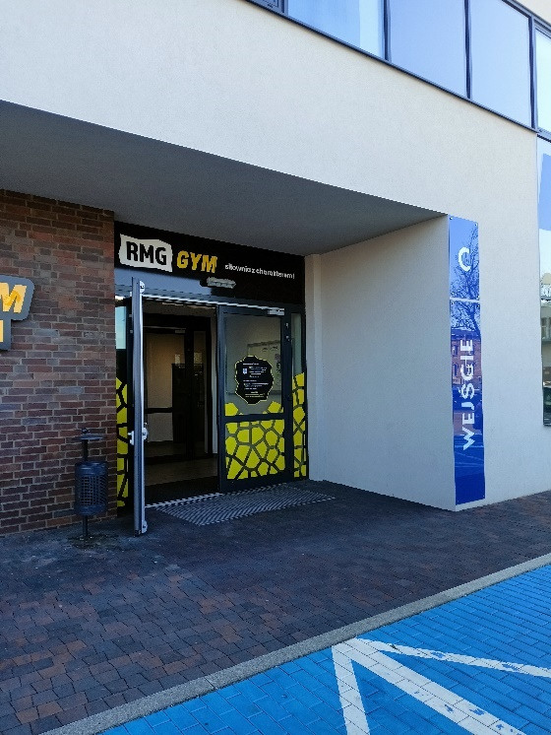 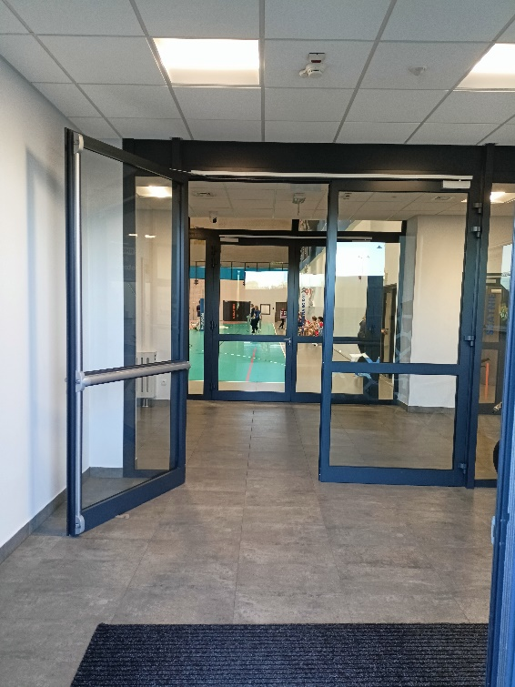 WEJSCIE C - REJESTRACJA DRUŻYN

miejsce postojowe dla osób niepełnosprawnychPrzed obiektem znajduje się duży ogólnodostępny parking z wyznaczonymi miejscami postojowymi dla osób niepełnosprawnych.

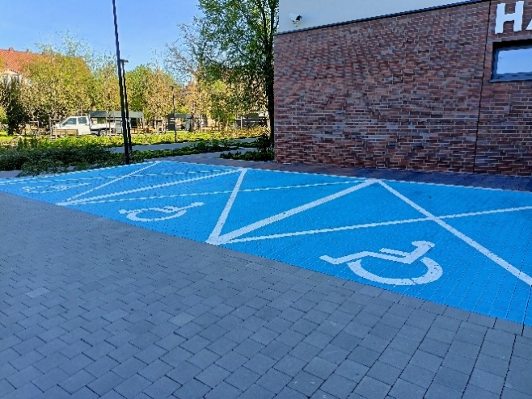 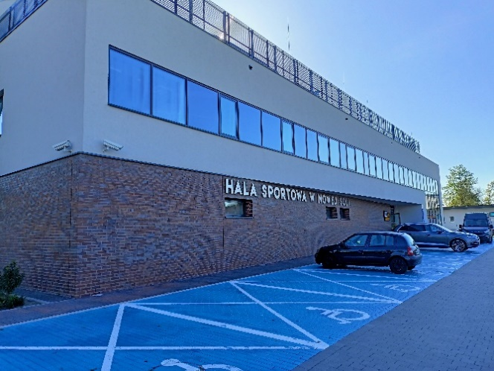

W budynku znajdują się toalety dostoswane do potrzeb osób niepełnosprawnych. Są one dostępne w holu przy wejściu A.

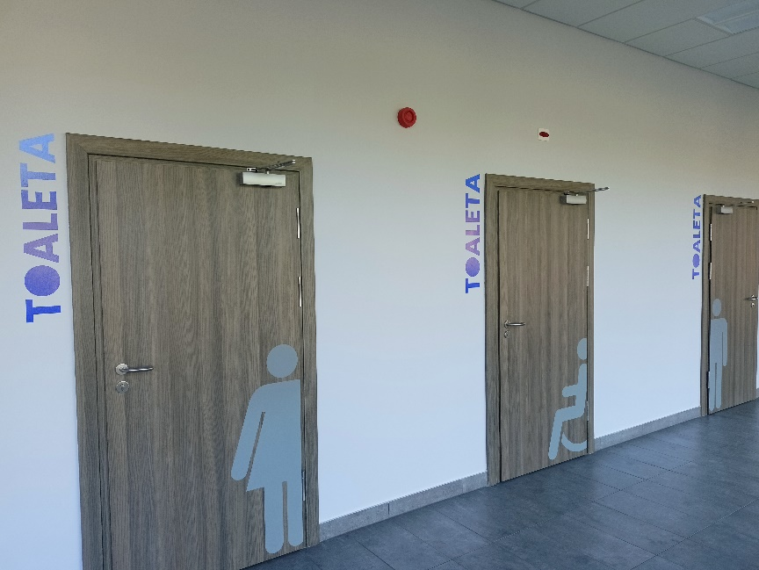 TOALETY W BUDYNKU

## pies asystującyPies asystujący

Jeśli przy poruszaniu się pomaga Ci pies asystujący lub pies przewodnik, oczywiście możesz z nim przyjść do budynku hali sportowej.

## Kontakt z Organizatorem turnieju

Organizatorem turnieju jest Stowarzyszenie Tchoukball Lubuskie.

Wszystkie potrzebne informacje uzyskasz pod numerem telefonu 781 838 344.

Możesz także napisać e-mail na adres: [tchoukball-lubuskie@wp.pl](mailto:tchoukball-lubuskie@wp.pl)

## Zapewnienie dostępności

Jeżeli potrzebujesz szczególnej pomocy lub wsparcia organizacyjnego, aby móc w pełni wziąć udział w organizowanym turnieju jako kibic, proszę poinformuj nas o takiej potrzebie co najmniej **1 dzień przed turniejem.**

Potrzeby najlepiej zgłaszać telefonicznie pod numerem telefonu 781 838 344.

My dołożymy wszelkich starań, aby zapewnić Ci dostępność na jak najwyższym poziomie.

## Oficjalna strona Organizatora

Oficjalną stroną z informacjami publicznymi Organizatora jest [strona internetowa](https://www.tchoukball-lubuskie.pl/) pod adresem: <https://www.tchoukball-lubuskie.pl/>